请下载安装 <http://192.168.0.5/software/Git-2.8.1-64-bit.exe> 安装过程中使用默认选项即可。 此为源代码版本控制客户端软件

Git Bash的使用：

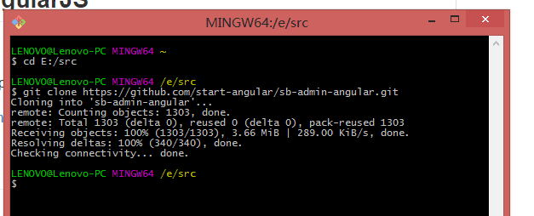

1.$ cd E:/src将需要的文件资料放置在你需要放置的目录下;回车键

2.找到你需要的文件资料路径，如：<https://github.com/start-angular/sb-admin-angular> 将路径复制下来

3.$ git clone https://github.com/start-angular/sb-admin-angular这个里面的粘贴用快捷键：Shift+Insert 或者鼠标右键选择paste;回车键

Download java 接口代码：

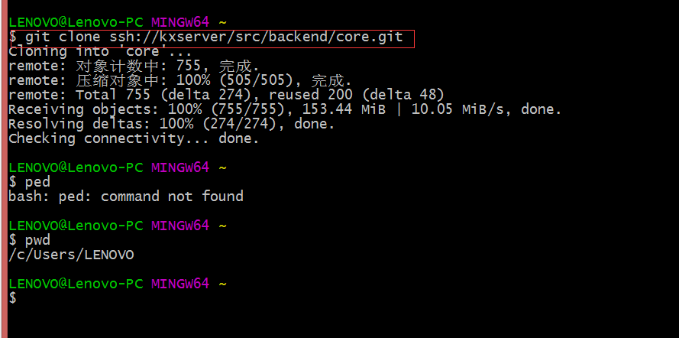

<https://github.com/start-angular/sb-admin-angular>

安装node.js 使用Git Bash下载

